Тема недели «Птицы и насекомые»
Ребятам можно предложить слепить бабочку. Перед этим можно выйти на прогулку и внимательно рассмотреть, как бабочки порхают. Прелесть лепки бабочки заключается в том, что малыш может выбрать какие угодно цвета для ее создания. Чем ярче, тем веселее.
Для создания бабочки понадобится: Рабочая поверхность (доска или стол); Пластилин разных цветов; Нож для резки (стека); Сформировать: 2 больших шарика розового цвета; 2 шарика поменьше лилового цвета; по 2 маленьких шарика оранжевого и белого цвета; 4 шарика желтого цвета; 1 большой коричневый шарик; 2 маленьких шарика из коричневого пластилина
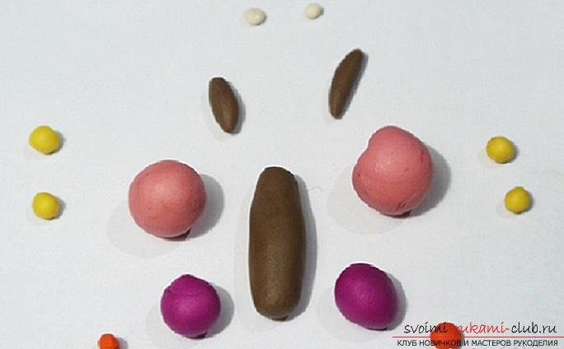
Из коричневых шариков скатать колбаски. Это туловище и усики. Розовые и лиловые шарики расплющить. Это заготовки крыльев. Прикрепить сверху на розовые лепешки желтые шарики, на лиловые – оранжевые.
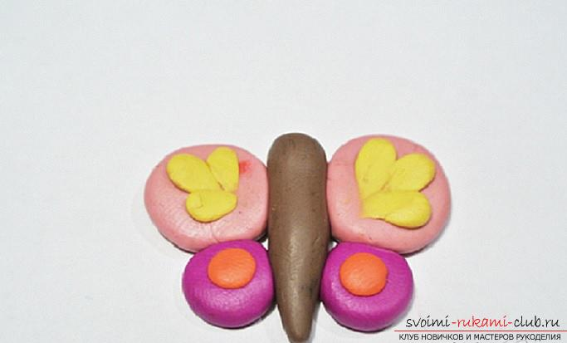
Из пластилина белого и черного цвета сделать глазки. Ротик вырезать стекой. Скрепить все детали.
